**Moyee brengt 100% Black Sint Koffie terug met Small Batch series**

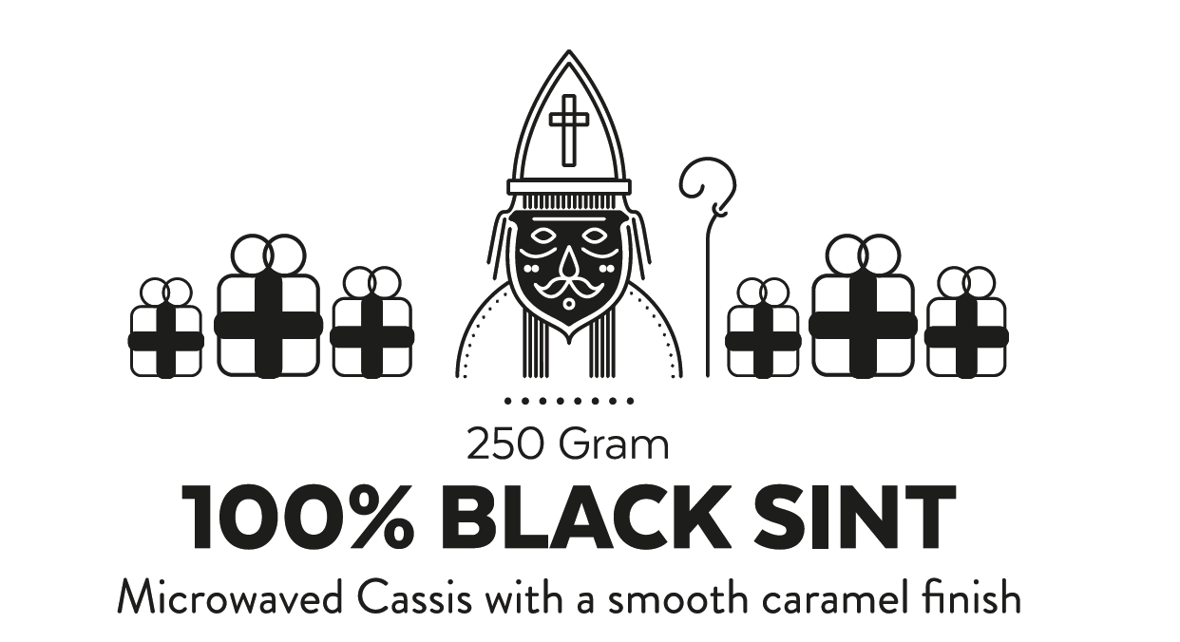

**Het radicale koffiemerk Moyee gaf vorig jaar op een creatieve manier een oplossing voor de zwartepietendiscussie – vergeet Zwarte Piet, de tijd is rijp voor een Black Sint! Een jaar later is de discussie nog altijd actueel. Vandaar dat Moyee hun 100% Black Sint koffie herintroduceren met een Small Batch series van maar 80 exclusieve pakjes.**

“Het idee om een parodie te verzinnen op de zwartepietendiscussie kwam niet van ons, maar van onze Ethiopische partners”, zegt Guido van Staveren van Dijk, eigenaar van Moyee. “Zij vroegen: “Is het niet makkelijker voor iedereen als Sinterklaas zwart werd gemaakt?” Wij keken elkaar aan en tegelijkertijd zeiden wij, “Ja!”

De 100% Zwarte Sint van Moyee was vorig jaar in een week uitverkocht dankzij de onverwachte twist in het populaire Sinterklaasjournaal, een speciaal nieuwsprogramma voor kinderen dat berichten maakt over de bezigheden van Sinterklaas en zijn zwarte Pieten tot aan pakjesavond.

Van Staveren van Dijk: “De grote plottwist in het Sinterklaasjournaal vorig jaar was… een zwarte Sinterklaas! Toeval? Misschien, maar natuurlijk denken wij stiekem dat zij geïnspireerd zijn door onze 100% Black Sint koffie. Wederom bewijs dat koffie de wereld kan veranderen.”

Dit jaar heeft de meesterbrander van Moyee een ludieke specialty single-estate koffie gebrand die te beschrijven is als: “Microwave Cassis with a smooth caramel finish”. Moyee riep hun 100% Black Sint uit als: ‘de onofficiële koffie van 5 december waar de voorkeur uit gaat van Spongebob Pieten, Multi-Cultipieten en Zwarte Pieten. Met 100% Black Sint als leider van de feestdagengekte. Iedereen blij!” Zoals alle koffie van Moyee, zijn de koffiebonen 100% biologisch, 100% traceerbaar en 100% eerlijk.

*100% Black Sint is gebrand in kleine hoeveelheden en verkrijgbaar tot 5 december.* ***Bestel het online op moyeecoffee.com****. Ohja, en een gelukkig Black Sinterklaasfeest!*

For meer persinformatie, neem contact op met (Rory?) [[email]](mailto:sjors@moyeecoffee.com)

++++

**Over 100% Black Sint**

100% Black Sint is gemaakt van een single-estate Arabica bonen uit de provincie Kaffa in Ethiopië. De ongewassen bonen zijn van hoge kwaliteit en zijn met de hand geplukt. De koffie geeft een smaakexplosie van tropisch fruit af met hints van cassis en een soepele karamel afdronk. 100% Zwarte Sint is onderdeel van de Moyee Small Batch reeks. De Small Batch Series is een speeltuin voor koffieliefhebbers en een micro-lab met een kleine brander waar de branders van Moyee kunnen ontdekken, dromen en durven.

**Over Moyee**

Moyee is een specialty koffie- een een FairChain bedrijf. FairChain is een definitie die Moyee omschrijft als een eerlijke en oprechte manier om zaken te doen. Het is een nieuwe vorm van ondernemerschap die werkgelegenheid creëert in derdewereldlanden in plaats van die landen te laten afhangen van ontwikkelingshulp. Lokaal de koffie branden is de drijfveer achter de FairChain koffie van Moyee. Moyee is een 50/50 ondernemingsavontuur aangegaan met lokale Ethiopische ondernemers – “een echte productie-consumptie relatie”. Omdat Moyee twee keer zoveel betaalt voor de kwaliteit van koffiebonen, heeft ze toegang tot de beste koffiebonen van het land. Vandaar Moyees tagline: radically good coffee. Radicaal goede barista-style koffie met een radicale sociale impact.